ELÄIMET JA SAMANISMI
Kivikautisessa Euroopassa palvottiin äitijumalatarta, jolla oli usein jonkin eläimen – karhun, hirven, koiran tai linnun – hahmo. Sittemmin nämä vanhat eläinjumalat yhdistyivät ihmisenkaltaisiin jumaluuksiin ja muuttuivat monesti näiden tunnuseläimiksi.
Attikan kaakkoislaidalla Brauronissa kunnioitettiin klassisella kaudella karhuhahmoista Artemista. Indoeurooppalainen art-sana (josta Artemis juontuu) tarkoittaa karhua. Joka neljäs vuosi kaupungissa järjestettiin Artemiksen kunniaksi juhla, jossa karhuiksi pukeutuneet nuoret tytöt initioitiin jumalattaren palvelijoiksi. Karhuneidot asuivat seremonioiden ajan omassa temppeleissään, jonka ruohottuneissa asunnoissa voi yhä edelleen nähdä pienten karhutyttösten makuusijojen jäljet.
Karhukultti liittyy tarinaan Kallistolta. Tämä oli kaunein Artemiksen seuraan kuuluneista nymfeistä, joten oli selvää, että syrjähypyistään kuulu Zeus ihastui myös häneen. Artemis puolestaan edellytti seuralaisiltaan ehdotonta siveyttä, ja kun hän sai selville, että Kallisto oli synnyttänyt pojan, hän muutti nymfistä naaraskarhuiksi, jota metsästäjät lähtivät oitis saalistamaan. Zeus ehti viime tingassa Kalliston avuksi ja tempasi sekä hänet että hänen poikansa taivaalle, jossa he loistavat vielä tänäkin päivänä Ison karhun ja Pikku karhun tähtikuvioina.
Eläinten, villin luonnon ja primitiivisen uskomusmaailman suojelijattarena Artemiksena oli vahva kytkentä samanismiin. Samanismi tarkoittaa henkimaailman hallintaa. Koska kriisitilan – esimerkiksi sairauden - katsotaan johtuvan tuonpuoleisen edustajien toiminnasta, samaani luo näihin yhteyden erityisellä riittitekniikallaan. Jokaisella samaanilla on oma sielueläimensä, jonka hahmon hän voi omaksua esimerkiksi unessa, transsissa tai riittinäytelmissä ja siirtyä siten tuonpuoleiseen noutamaan sieltä salattua tietoa, viisautta ja oivalluksia. Eläimet edustavat ihmisen erilaisia olemuspuolia, viettejä ja vaistoja. Artemiksen ideana on saada vietti – ja vaistomaailma hallintaan niin, etteivät nuo voimat hallitse ihmistä vaan ihminen niitä. Samanismi elää erityisesti alkuperäis- ja luontaiskulttuureissa, esimerkiksi saamelaisten, Siperian suomensukuisten kansojen, intiaanien ja Afrikan paimentolaiskansojen keskuudessa. Eipä ihme, että monet Artemis-tyypit ovat kiinnostuneita näistä kulttuureista joko työnsä tai harrastustensa kautta.
Tarotkorteissa Artemista edustaa voiman kortti, jossa nainen pitelee käsillään leijonan kitaa. Kortti symboloi voimien ja viettien hallintaa ja henkistä vahvuutta – arkkityyppinen Artemiksen edustaja on eläintenkesyttäjä. Lisäksi se, miten suhtaudumme eläimiin, kertoo suhteestamme sekä Artemikseen että niihin alitajuisiin voimiin, joita nämä eläimet edustavat. Esimerkiksi koirien pelko voi olla syvempi kuin jokin lapsuudessa sattunut pelottava koirakokemus.
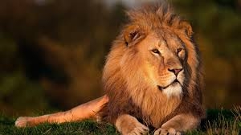
Figure 1 leijona

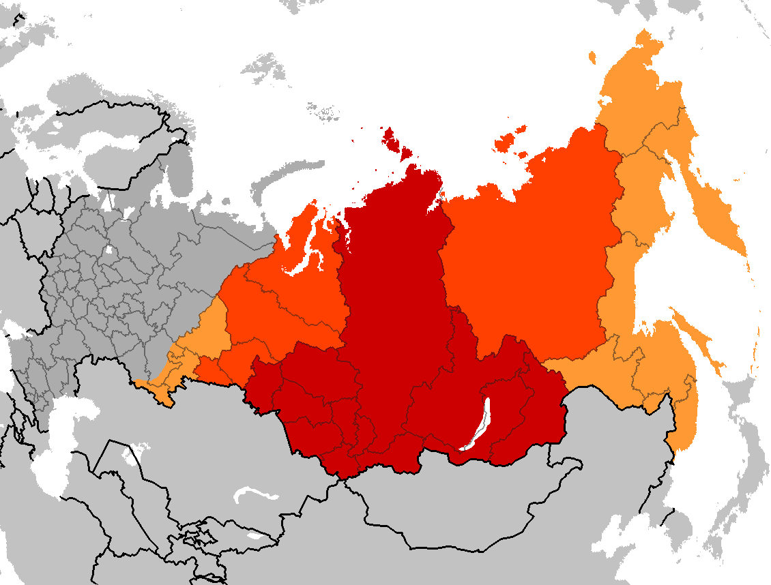
Figure 2 Siperia

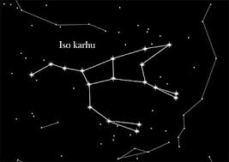
Figure 3 Iso karhu tähtikuvio
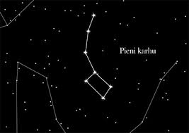
Figure 4 pieni karhu tähtikuvio

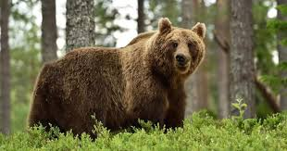
Figure 5 karhu
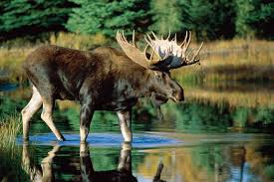
Figure 6 hirvi
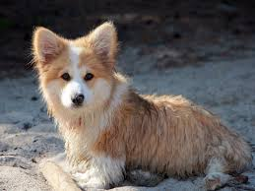
Figure 7 koira
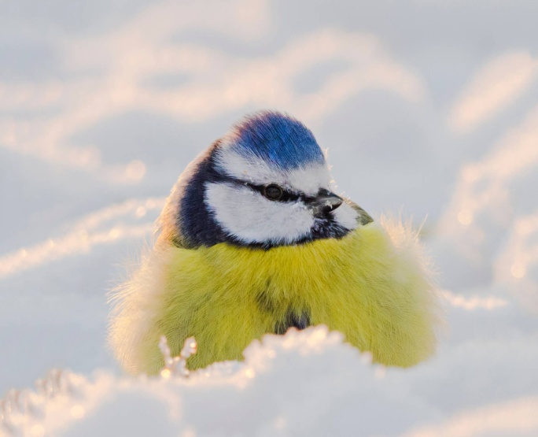

https://www.google.com/maps/search/brauron/@37.920716,23.9994186,9z?hl=fi
https://fi.wikipedia.org/wiki/Indoeurooppalaisten_alkuper%C3%A4
https://fi.wikipedia.org/wiki/Indoeurooppalaiset_kielet
https://fi.wikipedia.org/wiki/Initiaatio
https://www.suomisanakirja.fi/primitiivinen
https://fi.wikipedia.org/wiki/Saamelaiset
https://fi.wikipedia.org/wiki/Intiaanit
https://www.google.com/maps?q=afrikka&source=lmns&bih=600&biw=1366&hl=fi&sa=X&ved=2ahUKEwiOkcqFr7HuAhVQiIsKHeUGCF8Q_AUoAXoECAEQAQ

